01-352 АЦ-40(131)-ЦП пожарная автопоезд-цистерна ёмкостью для воды 8 м3 из тягача из ЗиЛ-131 6х6 с одноосным полуприцепом-цистерной от цементовоза С-853, боевой расчёт 3 чел., полный вес до 15 тн, ЗиЛ-131 150 лс, до 75 км/час, 1 экз., пожарная часть технической службы, г. Псков, скорее всего 1990-е г.
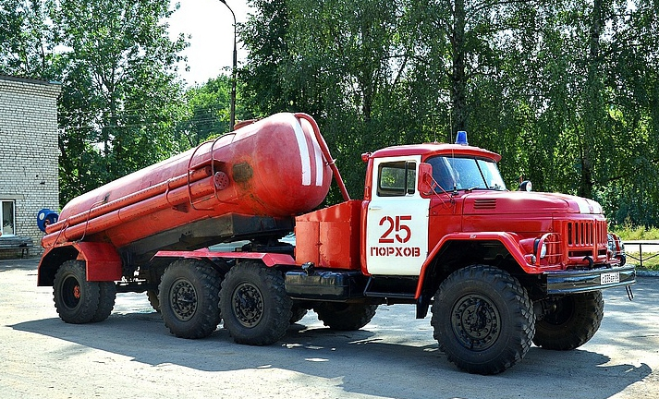

С уважением и благодарностью к И. Жукову за сохранение истории наших пожарных автомобилей. Вот бы воплотить Ваши труды в книгу, дополнить и продолжить труды А. В. Карпова. Уверен, что Ваши коллеги поддержали бы, да и наше сообщество тоже не осталось бы в стороне, в том числе и с финансовой точки зрения.
20.08.2014, igorzhukov, RC-Эксперт, rcforum.su.
«Называется АЦ-30(131)-ЦП, хотя насчёт производительности насоса уверенности нет. Вполне возможно что там стоит уже ПН-40. Такие переделки изготавливали в Псковской ТПЧ в начале 1970-х.
С тех пор тягач уже заменили на другой, хотя судя по колёсам тоже очень древний ЗиЛ-131, который в прошлой жизни был дегазационно-обмывочной машиной 8Т-311.»
По поводу установки насоса ПН-40 И. Жуков оказался прав, о чем свидетельствует Распоряжение «О порядке и нормах материально-технического обеспечения Противопожарной службы Псковской области (с изменениями на 14 мая 2015 года)», где эта автоцистерна обозначена как АЦ-40(131)-ЦП (см. скан).

Из статьи Л. А. Фроловой «Профессиональная пожарная охрана г. Пскова и Псковской области (1944–1980 гг.)». Псков № 45 2016.
1964, 1 января — решение отдела пожарной охраны УООП Псковского облисполкома создать пост технического обслуживания и ремонта техники Псковской области в составе: два слесаря и один газосварщик, руководитель — старший инженер. Именовался «Технический пожарно-ремонтный пост» и стал прототипом пожарной части технической службы.
1966 — создание пожарной части технической службы в областном центре г. Псков. Ликвидирована 1 мая 2015 г.
1971–1973 — в г. Пскове шло строительство здания для пожарной части технической службы по ул. Вокзальной, 12а. (В 1982 — построено здание для размещения отдела пожарной охраны, диспетчерской и технической служб, склада, базы ГДЗС по ул. Инженерной, 92 (на средства завода «Автоарматура»).
Дюдиков Олег Михайлович. 1990–1994 — начальник отряда военизированной пожарной охраны г. Псков. Его стараниями была создана военизированная пожарная часть технической службы…

Внедорожный армейский грузовик
Трёхосный автомобиль «ЗиЛ-131» – основная модель грузовика высокой проходимости московского Завода имени Лихачёва в период с 1966-го по 1994 год. Это одна из самых известных и узнаваемых повсюду в мире машин советского автопрома.
«ЗиЛ-131» – полноприводной грузовик переднемоторной компоновки с колёсной формулой 6х6. Изначально он создавался как машина повышенной проходимости. Для перевозки грузов и людей, а также для буксировки прицепов – как по дорогам всех видов, так и по пересечённой местности. В модельном ряде Завода имени Лихачёва «ЗиЛ-131» пришёл на замену не менее известному, и даже легендарному внедорожному автомобилю «ЗиЛ-157».
По своим показателям проходимости «ЗиЛ-131» не уступает даже гусеничной технике.
Создавался данный грузовик на платформе своего предшественника – «ЗиЛ-157», которая была значительно усовершенствована; оснащена инновационным мостом, восьмислойными шинами с особенным рисунком протектора, и межосевым дифференциалом. «ЗиЛ-131» проявил себя как чрезвычайно выносливая машина для эксплуатации в любых климатических условиях, включая Крайний Север, тропические и экваториальные широты, демонстрируя стабильную и безотказную работу при температуре воздуха от –45 до +55 °С.
Разрабатывая «ЗиЛ-131», конструкторы Завода имени Лихачёва успешно справились с задачей создания внедорожного армейского грузовика, недорогого в производстве, простого в эксплуатации и максимально унифицированного со своим «гражданским собратом». Первым в серийное производство был всё же запущен новый массовый грузовик для народного хозяйства – «ЗиЛ-130»; а через три года после этого – армейский «ЗиЛ-131». Однако уже менее чем через пять лет, с января 1971 года, он перестал быть сугубо военной машиной и начал массово производиться и как упрощённый народнохозяйственный грузовик – без узлов, свойственных армейским машинам.
Серийный, «классический» «ЗиЛ-131» выпускался двадцать лет: с 1966-го по 1986-й год, когда был запущен в серию его модернизированный вариант – «ЗиЛ-131Н». Эта версия была оснащена усовершенствованным двигателем (улучшены показатели экономичности, расширен рабочий ресурс), более современной оптикой и тентом из новых синтетических материалов.
Максимальный уровень производства грузовиков 131-й серии пришелся на 80-е годы, когда выпускалось до 48 тысяч таких машин в год. А численность занятых к тому времени на ЗиЛе рабочих достигала 120-ти тысяч человек. В общей же сложности автомобилей семейства «ЗиЛ-131» Завод имени Лихачёва построил 998 429 экземпляров. Абсолютное большинство из них, разумеется – в годы СССР. А за весь период 1987 – 2006 годов оба предприятия собрали 52 349 автомобилей обновлённой модификации – «ЗиЛ-131Н».

